«Удивительный мир космоса»
Расскажите малышам:
12 апреля вся наша страна будет отмечать День космонавтики.

С глубокой древности, люди мечтали летать как птицы. И на чем только не отправлялись в небеса герои сказок: баба Яга - в ступе, Иванушку - несли на своих крыльях гуси-лебеди. Прошли годы и люди научились летать. Сначала они поднимались в небо на воздушных шарах, позже на самолетах и вертолетах. Но люди мечтали подняться еще выше, выше облаков, долететь до Луны, до планет и до звѐзд, мечтали о полете в космос.
Но прежде, чем отправить в космос человека - ученые решили отправить наших верных четвероногих друзей – собак. Выбирали собак не породистых, а дворняжек, ведь они и выносливые, и очень смышленые.

Давным-давно, когда вашим дедушкам и бабушкам было столько лет как сейчас вам: в космос отправили космический корабль с двумя собачками. Звали их-Белка и Стрелка.

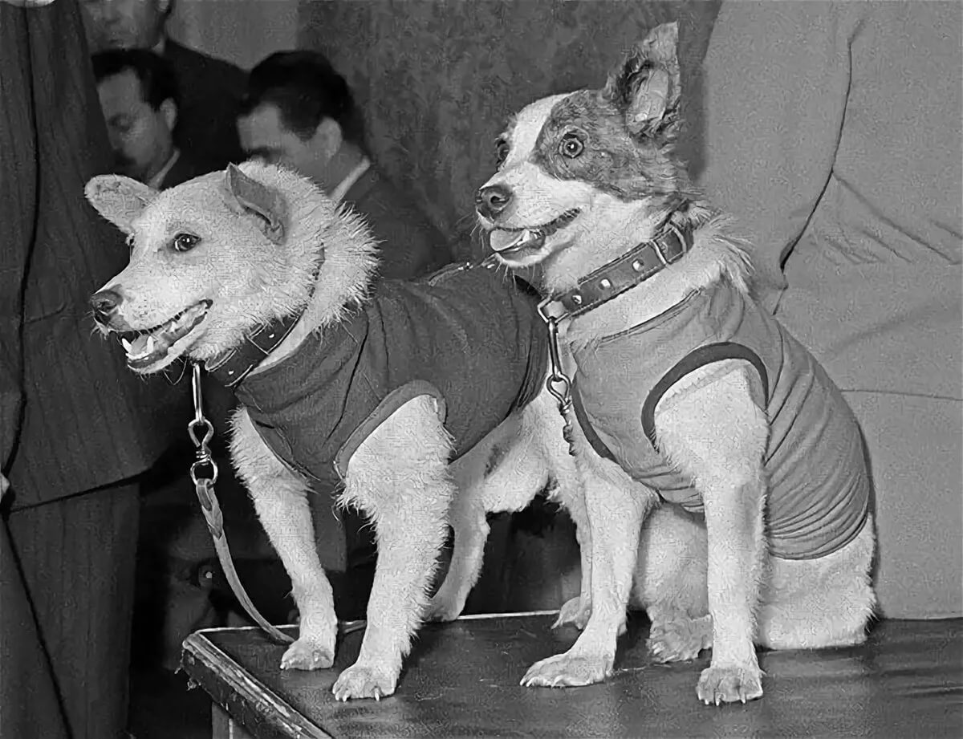
Они провели в космосе почти целый день. Космический корабль облетел вокруг Земли и благополучно вернулся домой.

А потом, 12 апреля 1960г., в космос на ракете полетел Юрий Алексеевич Гагарин, самый первый космонавт Земли.

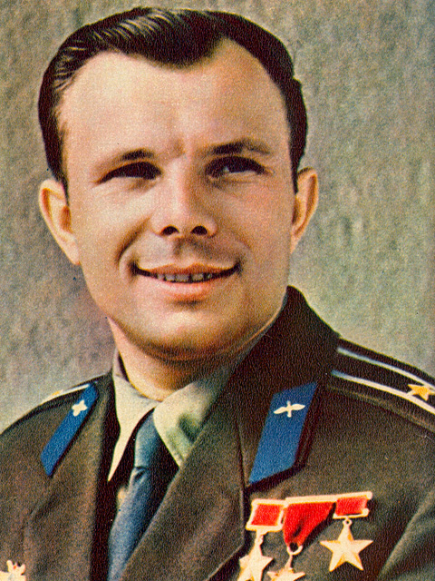
Из космоса он увидел нашу планету – Земля, она была похожа на шарик и показалась ему очень маленькой

Он совершил подвиг – первый из людей побывал в космосе.
Костюм, который одевает космонавт, называется скафандр
Скафандр применяется для выхода в открытый космос, для прогулок по Луне. В других мирах, наверное, всегда будут нужны средства индивидуальной защиты.
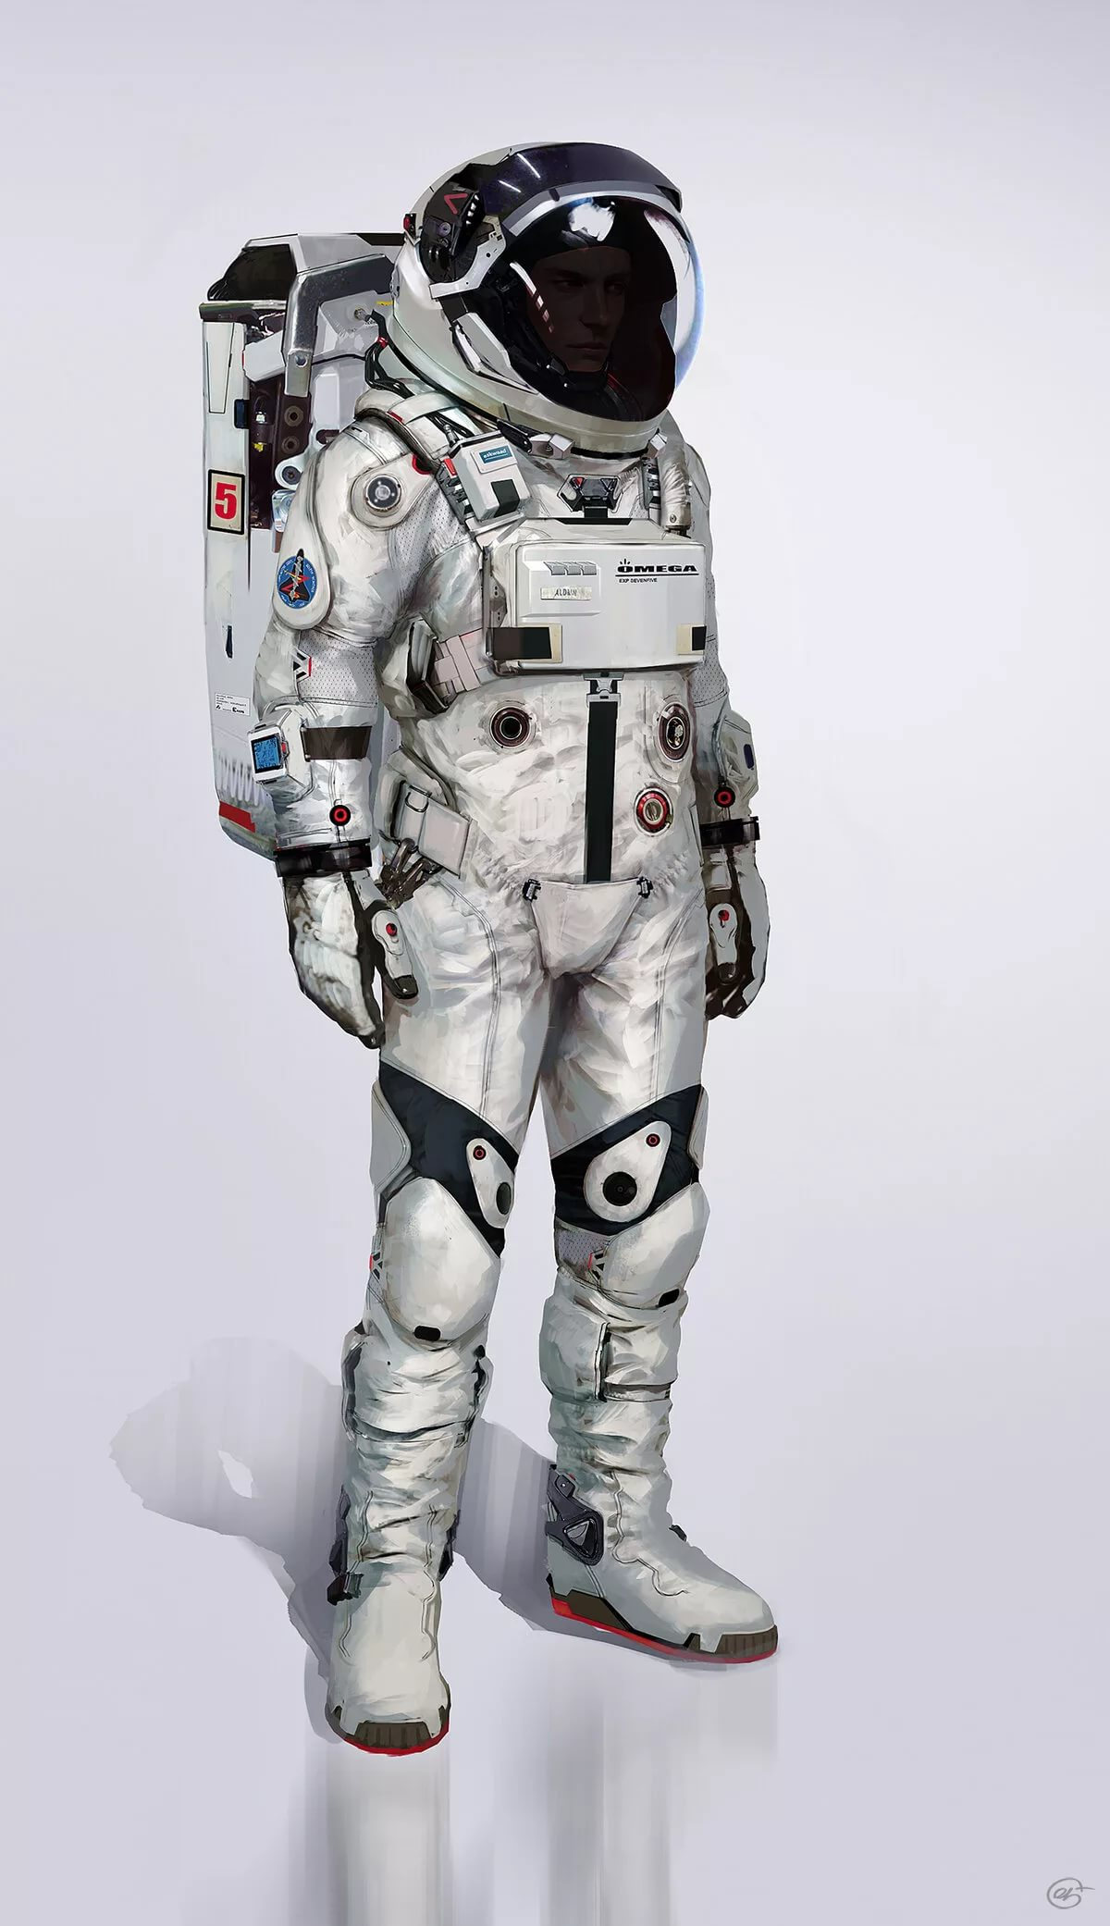

А после Юрия Гагарина в космос летали сотни космонавтов и даже женщины.

Первой женщиной – космонавткой стала Терешкова Валентина Владимировна

Вопросы на закрепление:

- Какой праздник будет отмечать наша страна 12 апреля?

- Как называется человек, который летит в космос?

- На чем летит в космос космонавт?

- Как звали собак, которые отравились в космос и благополучно вернулись

домой?

- Как звали самого первого космонавта Земли?

